U optičkim instrumentima nalazi se mnogo elemenata s ravnim površinama kao što su zaštitna stakla. Zaštitna stakla su najčešće u obliku planparalelne ploče, i zato je zanimljivo proučiti hod zrake kroz nju.

**Planparalelna ploča** je homogena optička sredina omeđena dvjema ravnim paralelnim površinama.



Dakle, nakon prelamanja na graničnim površinama ploče, zrak izlazi bez promjene pravca pomaknut paralelno samom sebi. Paralelno pomjeranje zraka na izlazu iz ploče je utoliko veće ukoliko je deblja ploča*.*

Optički elementi nemoraju biti ograničeni paralelnim površinama. Jedan od takvih elemenata je **optička prizma.** Prizma je optički element ograničen dvjema prelamajućim neparalelnim površinama.



Optička prizma može poslužiti za totalnu refleksiju i skretanje zraka svjetlosti. Optičke prizme mogu biti napravljene od stakla ili plastike čiji je glavni presjek trokut sa uglovima 450-450-900.



Prizme za totalnu refleksiju koriste se u dvogledima, periskopima, umjesto ogledala.

Posmatrajmo hod zrake svjetlosti u glavnom presjeku prizme. Ovo ćemo izvesti na najmanjem uglu prizme. Pažljivo posmatrajte odnos upadne zrake i zrake koja izlazi iz prizme.



Dakle, pri prolazu kroz prizmu dolazi do skretanja zraka od svog prvobitnog pravca za ugao . Ovaj ugao se naziva **ugao skretanja** i može se odrediti primijenjujući zakone prelamanja na prvoj i drugoj površini prizme.

Ako smanjujemo upadni ugao, ugao skretanja  će se smanjivati do slučaja kada je . Daljnim smanjivanjem upadnog ugla, ugao skretanja se povećava. Znači, ugao minimuma skretanja  se javlja kada je upadni ugao jednak izlaznom .Tada zraka prolazi kroz ravnokraku prizmu paralelno njenoj osnovi i uglovi  i  su jednaki. U ovom slučaju se jednostavno dolazi do relacije:



### Ovo je glavna i važna relacija za prelamanje svjetlosti kroz prizmu. Ona daje vezu među indeksom prelamanja materijala prizme, minimalnog ugla skretanja i uglom prizme.

Ako se želi indeks prelamanja nekog materijala, onda se može od njega napraviti jedna prizma, pa propustiti svjetlost. Izmjeri se ugao minimalnog skretanja i ugao prizme, pa izračuna traženi indeks prelamanja. Ti uglovi se mogu precizno mjeriti, pa je ovakav metod određivanja indeksa prelamanja vrlo efikasan.

DUGA

Ako na prizmu pada bijela svjetlost, dolazi do razlaganja svijetlosti odnosno **disperzije.**



Svjetlost jedne talasne dužine, jedne boje, naziva se monohromatska. Većina svjetlosnih snopova je polihromatska, što znači da se satoje od talasa različitih talasnih dužina. Disperzija je pojava razlaganja složene bijele svetlosti na svjetlost različitih boja pri prolasku kroz prizmu.

Duga nastaje kombinacijom prelamanja, disperzije i unutrašnjeg odbijanja Sunčeve svjetlosti na kapima kiše. Kada su uslovi za njeno posmatranje povoljni, mogu se vidjeti dvije duge: primarna i sekundarna. Primarna duga je svjetlija, sa spoljašnje strane je crvena boja, a sa unutrašnje strane ljubičasta. Raspored boja u slučaju sekundarne duge je obrnut u odnosu na primarnu. Čovjekovo oko registruje crvenu boju pod uglom od 42°16', zatim narandžastu, žutu, zelenu, plavu, modru, i ljubičastu kojoj odgovara ugao 40°44'. Sve kapljice koje šalju ka posmatraču na primjer svjetlost crvene boje leže unutar prostornog ugla od 42° (slika b) te posmatrač vidi jedan crveni prsten. Dakle između crvene kojoj odgovara prelomni ugao od 42°16' i ljubičaste čiji je prelomni ugao 40°44' nalaziće se cijeli spektar boja. Iz aviona se može videti cjelokupna kružna duga.

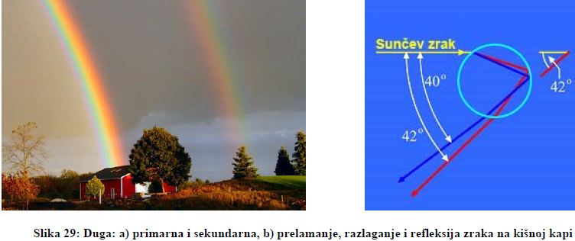

Prelamanje, razlaganje i refleksija zraka na kišnoj kapi kod sekundarne duge je prikazana na sljedećoj slici.

